Mnożenie i dzielenie potęg o jednakowych podstawach
Zapisz w zeszycie
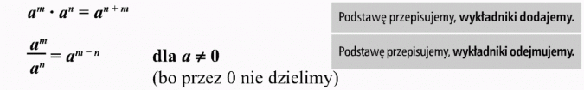
lub inny zapis:
a^{m} : a^{n} = a^{m - n}

Przykłady
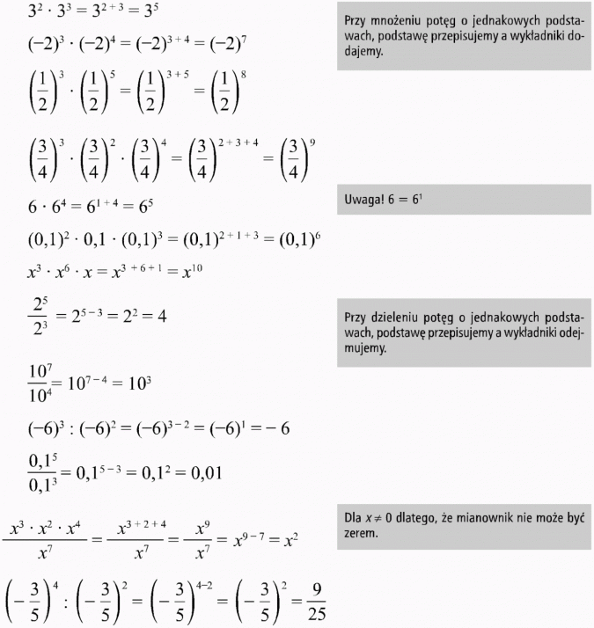

Zadanie 1
Wykonaj mnożenie potęg:
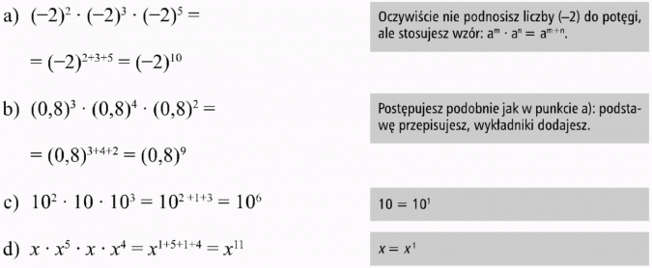

Zadanie 2
Przedstaw ilorazy w postaci potęgi:
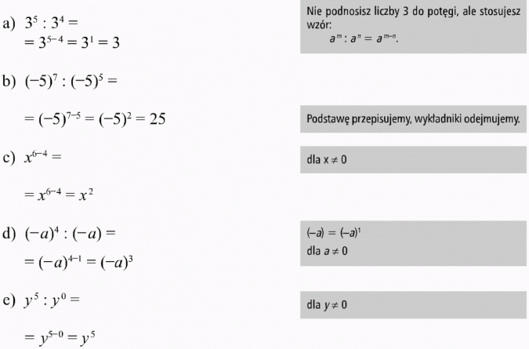

Zadanie 3
Wykonaj działania:
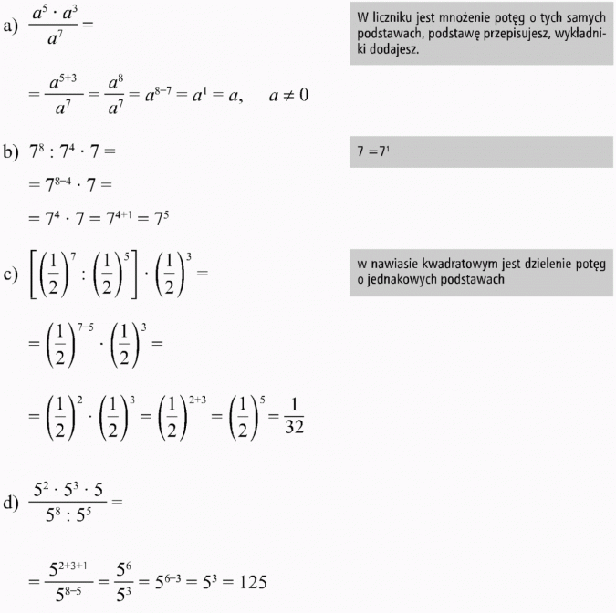
Czytaj więcej na https://opracowania.pl/opracowania/matematyka/mnozenie-i-dzielenie-poteg-o-jednakowych-podstawach,oid,1799#utm_source=paste&utm_medium=paste&utm_campaign=firefox

